**Treinamento geral de prevenção de desastres da cidade de Seto para 2025 - Treinamento de prevenção de desastres para todos os cidadãos de Seto**

**(ポルトガル語版)**

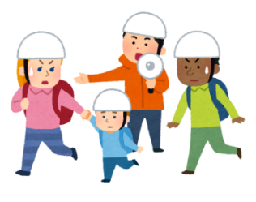

**Vamos a participar!!! Treinamento de Prevenção de Desastres no Lar!!!**

**OUCHI BOSAI-KUNREN**

Data e hora: Domingo, 16 de novembro as 8 horas da manha

Lugar: Realizado no Lar🏠

O treinamento de prevenção de desastres se refere à prática antecipada das ações a serem tomadas em caso de um desastre, como um terremoto.

Simulações de prevenção de desastres também estão sendo realizadas em sua área.

Não sabemos quando um terremoto ocorrerá, então esteja preparado

para eles e participe de exercícios de prevenção de desastres.

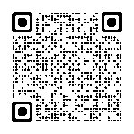

**Preparativos que você deve fazer antes que ocorra um terremoto**

**≪Fluxo de treinamento de 16 de novembro≫**

**OUCHI BOSAI-KUNREN**

**（**Exercício de prevenção de desastres domésticos: todos os cidadãos devem realizar este exercício em casa (em cada domicílio) a partir das 8h.**）**

**Por favor, veja o verso para mais detalhes**

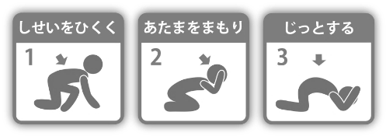

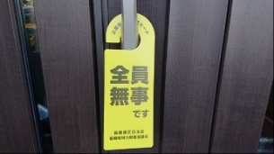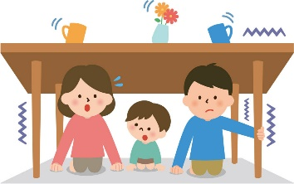

**Treinamento regional de prevenção de desastres para o distrito**

Os seguintes exercícios de prevenção de desastres serão realizados em cada distrito.

**①　Treinamento de confirmação de segurança**

　(treinamento para vizinhos se reunirem e confirmarem

a segurança uns dos outros)

**② Outros treinamentos a serem conduzidos por cada distrito**

(por exemplo, treinamento de abertura e operação de abrigos de evacuação)

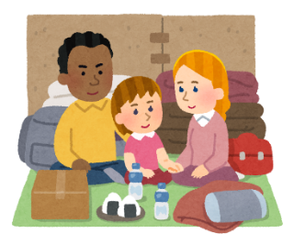

**Contato: Prefeitura de Seto, Divisão de Prevenção e Segurança de Desastres TEL：0561-88-2600**

【Fluxo de treinamento de prevenção de desastres em casa】

**① Treinamento em caso de tremores (shake out kunren)**

８：００

**（Acontecerá durante 1 minuto a partir das 8:00）**

Estas são ações para proteger sua vida dos tremores de terremoto.

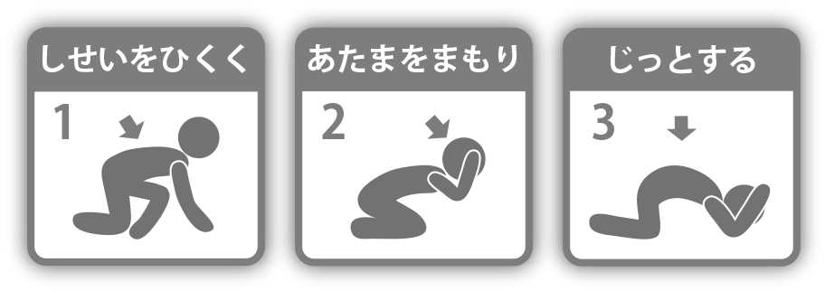

**1 Manter uma postura baixa**

**2 Proteja sua cabeça**

**3 Fique quieto**

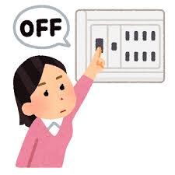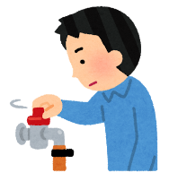

**② Prevenção de desastres secundários**

Depois que o tremor do terremoto diminuir, feche a válvula de gás e desligue o disjuntor do painel elétrico para evitar desastres secundários.

**③ Publicação de avisos de segurança, etc.**

８：１０

**Objetivo:** Mostrar aos vizinhos que sua casa está segura em caso de desastre.

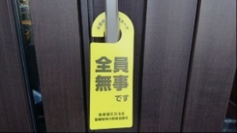**Modo de usar:** Pendure em um local visível do lado de fora, como a entrada.

Por favor, utilize as "etiquetas de segurança" criadas por cada distrito,

toalhas e sacos de lixo inflamáveis designados pela cidade.

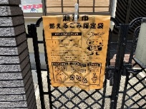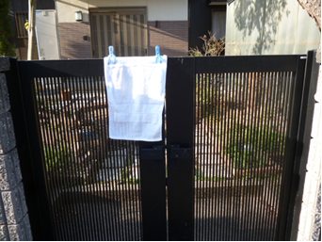**【A todos os membros das associações de bairro】**

(O tempo é aproximado)

Podemos avisar as famílias que não têm uma etiqueta de

segurança (tocando a campainha, etc.).Obrigado pela sua cooperação.

**④ Preparar e verificar o conteúdo das bolsas e**

**suprimentos de emergência**

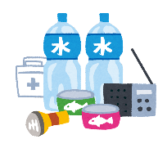Prepare uma "bolsa de emergência" contendo itens essenciais

para levar com você ao evacuar, bem como um "estoque de

suprimentos" para sobreviver a uma evacuação em casa, e verifique

o conteúdo com sua família durante o exercício!

**⑤ Verifique e considere mapas de risco e locais de evacuação**

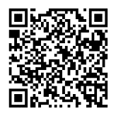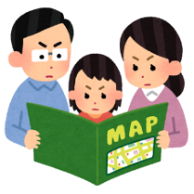Verifique o nível de perigo em sua casa e arredores com o mapa de risco. Além disso, existem abrigos de evacuação designados, certifique-se de confirmar o "local de encontro do grupo" e o "local de encontro temporário" onde os moradores locais podem se reunir e verificar a segurança uns dos outros.

**Clique aqui para ver o mapa de risco de terremoto →**

O conteúdo dos exercícios regionais de prevenção de desastres varia de acordo com a região. Para mais detalhes, entre em contato com a associação de moradores da sua região.